Приложение 1

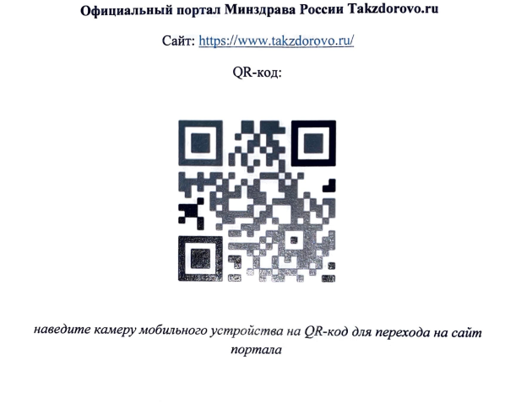
Ссылка на портал: https://www.takzdorovo.ru/

